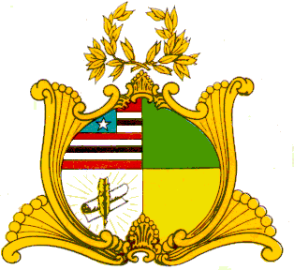
ESTADO DO MARANHÃO
ASSEMBLEIA LEGISLATIVA DO MARANHÃO
Gabinete do Deputado Rafael Leitoa
Av. Jerônimo de Albuquerque, S/N, Sítio Rangedor – COHAFUMA/CEP: 65.071-750
Fone: Geral (098) 32693251 (fax)
São Luís – Maranhão

PROJETO DE RESOLUÇÃO LEGISLATIVA Nº /2019

Concede o Título de Cidadão Maranhense ao Comandante da Polícia Militar do Estado do Maranhão o Coronel Ismael de Sousa Fonseca.

Art. 1º É concedido o Título do Cidadão Maranhense ao Comandante da Polícia Militar do Estado do Maranhão o Coronel Ismael de Sousa Fonseca.
Art. 2º Esta Resolução Legislativa entra em vigor na data de sua publicação.

Plenário “Dep. Nagib Haickel”, do Palácio “Manuel Beckman”, em São Luís (MA). 16 de outubro de 2019.

_______________________
Rafael Leitoa
Deputado Estadual

JUSTIFICATIVA

O coronel Ismael Fonseca, nascido em 06 de julho de 1970, na Cidade de Aracaju - Sergipe, onde residiu até se mudar para São Luís – Maranhão, em dezembro de 1987, filho de Daniel Thomaz Carvalho Fonseca e Odinete de Sousa Fonseca.
Ingressou na Polícia Militar do Estado do Maranhão em 05 de fevereiro de 1992, onde frequentou o Curso de Formação de Oficiais na PMBA, até 06 de outubro de 1994.
Tem uma trajetória militar voltada para a operacionalidade. Atualmente, conta com mais de 27 anos de bons serviços prestados à sociedade como Policial Militar.
Tendo diversos cursos acumulados ao longo de sua carreira, já comandou várias unidades da capital e do interior, exerceu a função de subcomandante da PM no ano de 2015.
É piloto profissional de aeronave, antes de ser nomeado para assumir o posto máximo dentro da corporação, Coronel Ismael estava desempenhando a função de Diretor do Centro Tático Aéreo (CTA).
Algumas Medalhas e Condecorações que já recebeu:
- Medalha de Serviço Policial Militar, 10 anos. (2002);
- Medalha Brigadeiro Falcão (2008);
- Medalha do Sesquicentenário da Polícia Militar de Goiás (150 anos). 2008;
- Medalha de Serviço Militar, 20 anos. (2012);
- Medalha da Ordem do Mérito do Alto Comando da PMMA. (2014);
- Medalha Mérito Operacional da PMMA. (2015);
- Medalha do Mérito Policial Militar da Polícia Militar do Piauí (2015);
- Medalha do Mérito Policial Militar da Polícia da Bahia. (2016);
- Medalha Amigo da Marinha. (2017).

